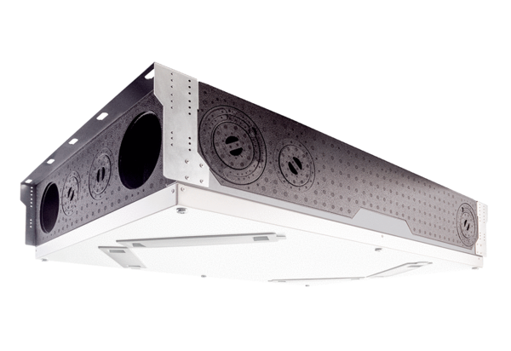Zentrales Lüftungsgerät WS 120 Trio LLVerpackungseinheit: 1 StückSortiment: K
Artikelnummer: 0095.0655Hersteller: MAICO

